Формы психолого-педагогической поддержки и просвещения родителей
(законных представителей)
В МБДОУ №4 г. Пензы «Мозаика»

Пенза, 2023 год
Составитель Костина И.В.
Заместитель заведующего

ФОП ДО – выбор форм психолого-педагогической поддержки и просвещения родителей

Развитие ответственного родительства

Привлечение к образовательн ому процессу ДОО
Принципы реализации ФОП ДО:
3. Содействие и сотрудничество детей и родителей (законных представителей), совершеннолетних членов
семьи, принимающих участие в воспитании детей младенческого, раннего и дошкольного возрастов, а также педагогических работников (далее вместе – взрослые);
6. Сотрудничество ДОО с семьей;

Повышение родительской компетентности

Условия реализации ФОП ДО – работа с родителями (пункт – 26)
Принципы сотрудничества с родителями:
- Приоритет семьи в вопросах воспитания, развития и обучения детей;
- Открытость,
- Доброжелательность, доверие при взаимодействии
- Индивидуально-дифференцированный подход к каждой семье
- Специфика возраста ребенка при выборе способов
сотрудничества с семьей – актуальность содержания и форм сотрудничества
Информирование о ДОО и его деятельности
Просвещение родителей

Формирование ответственности и компетентности
Привлечение к участию в образовательной деятельности ДОО

Для того, чтобы взаимодействие с семьями воспитанников было эффективным
взаимно информировать о ребенке и разумно использовать полученную информацию педагогами и родителями в интересах детей
обеспечить открытость дошкольного образования: открытость и доступность информации, регулярность информирования, свободный доступ родителей в пространство детского сада
Рационально и эффективно использовать он-лайн и оф-лайн форматы сотрудничества с родителями
Регулярность получения обратной связи от родителей о качестве сотрудничества
Соблюдение корпоративных и этических норм общения и взаимодействия с родителями

Работа с педагогическим коллективом при переходе на ФОП (раздел «Формы психолого-педагогической поддержки и просвещения родителей»)
- Круглый стол – оценка качества сотрудничества с родителями

- Дискуссионная площадка – повышение качества сотрудничества с семьей

- Серия семинаров-практикумов по
направлениям сотрудничества с семьей

- Индивидуальные консультации для педагогов

- Разработка педагогами проекта сотрудничества с родителями в рамках реализации ФОП ДО – публичная защита проектов (возможно экспертное участие родителей)

Круглый стол – оценка качества работы с родителями

1.1.

1.2.
Направление
«Информирование»

Вопросы для обсуждения:
Степень информационной открытости
ДОО: доступность и понятность
информации для родителей;
Направления информирования –
актуальность для родителей Форматы предоставления информации
– оптимальная ресурсозатратность и
удобство

Направление «Просвещение»

Вопросы для обсуждения:
Направление
«Компетентность и ответственность»
Вопросы для обсуждения: Портрет компетентного родителя Через какое содержание можно
сформировать элементы родительской компетентности
Какие формы работы с родителями наиболее способствуют поставленной задаче

Направление «Соучастие»

Вопросы для обсуждения:
Изучение актуальных потребностей и ожиданий родителей в вопросах педагогического просвещения;

1.3.

1.4.

Направления привлечения родителей к
жизни детского сада
Степень добровольности и регулярности участия родителей в

Востребованность и привлекательность
форматов сотрудничества с педагогами

жизни детского сада
Качество обратной связи с родителями

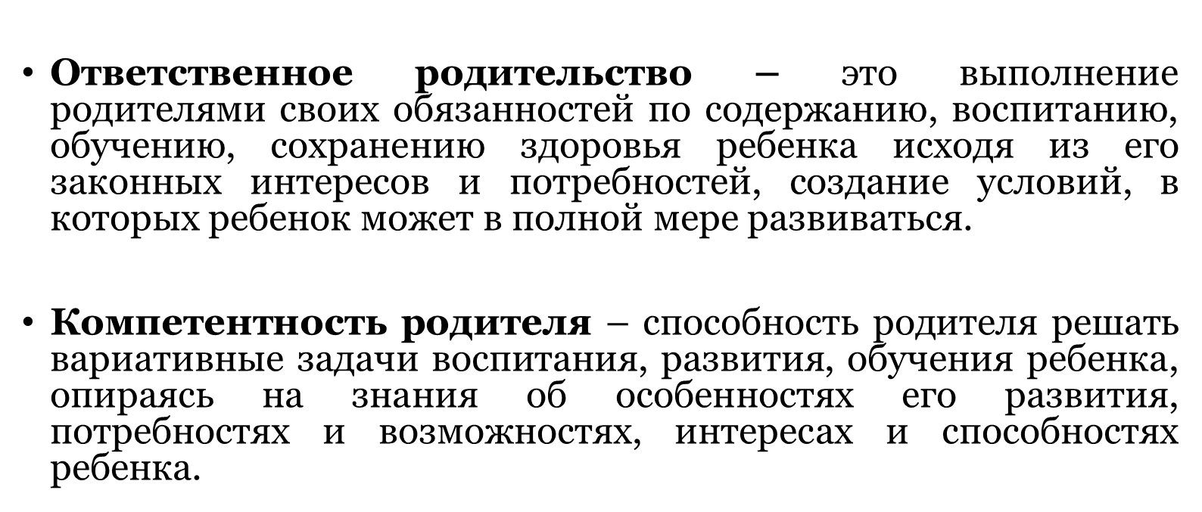Разбираемся в понятиях:

Установки
ответственного родителя
чёткое выполнение родительских
обязанностей, связанных с принятием полной ответственности за жизнь,
благополучие, здоровье ребенка

6 шагов к успеху
единство взглядов и подходов на процесс воспитания, где ключевой линией становится поддержка и помощь ребенку во всех его действиях и начинаниях.

спокойный, доброжелательный психологический климат в семье – залог успешности развития малыша.

Установки
значимость регулярного общения и взаимодействия с ребенком, выступая в роли помощника и советчика в решении ребенком разнообразных задач жизни и
детальности
ответственного родителя

любой ситуации важно стараться вставать на позицию ребенка, видеть ситуацию глазами ребенка,

6 шагов к успеху

быть последовательным в своих действия, самому всегда выполнять
те правила и нормы, которые должные выполнять ребенок

Дискуссионная площадка
Содержание и способы

формирования ответственного и компетентного родителя

ПросвещенТиеВОроРдиЧтЕелСеКйА–Янаправления, формы, условия реализации

Информационная открытость – предложения, лучшие практики, способы информирования
Привлечение родителей к образовательной деятельности ДОО
Поиск решения проблем, связанных с реализацией направлений сотрудничества с родителями – целесообразно обеспечить активное участие педагогов как соорганизаторов экспертов площадки в выделенных направлениях

Серия семинаров - практикумов

Обсуждение эффективных
форм привлечения родителей
к образовательной
деятельности ДОО
Серия тренингов по отработке приемов коммуникации педагогов и родителями
Разработка банка форм развития родительской компетентности

Создание 05
программы
взаимодействия с
родителями
воспитанников в 06
рамках реализации
ФОП ДО
04 Разработка алгоритма процесса
просвещения родителей – наиболее
03 эффективные формы

02 Обсуждение специфики
форматов информирования
родителей – разработка

01 материалов

Формы информирования родителей

Цифровые форматы информирования
- Сайт ДОО, сайт группы, странички в социальных сетях
- Ведение новостного телеграмм канала
- Ведение персонального телеграмм –канала руководителем ДОО

Печатные и презентационные материалы для
размещения в зонах информирования
- Уголки для родителей в пространстве ДОО, в группах, оформление
стендов
- Создание инфографики, чек – листов, буклетов, брошюр, газет и т.п.

Проведение информационных мероприятий
- Проведение родительских собраний
- Проведение дней открытых дверей, фестивалей и ярмарок,
имиджевых событий в ДОО

Формы просвещения родителей
Цифровые форматы просвещения
- Тематические странички с актуальной информацией – посты на актуальные темы
(необходимо обеспечить регулярность появления тематической информации)
- Электронный почтовый ящик – Вы спрашивали – мы отвечаем – регулярность ответов
- Проведение вебинаров, подкастов, ведение педагогами и специалистами блогов на актуальные темы воспитания, развития, здоровья ребенка

Печатные и презентационные материалы для просвещения
родителей
- Создание инфографики, чек – листов, буклетов, брошюр, газет и т.п.

Проведение просветительских мероприятий
- Публичные лекции по актуальным вопросам просвещения родителей
- Семинары для обсуждения острых тем
- Проведение консультаций (групповых, подгрупповых, индивидуальных)
- Организация работы родительского лектория, школы для родителей и т.п.

Формы развития компетентности родителей
Цифровые форматы
Обучающие практические видеофильмы, вебинары с практической частью, встречи со специалистами (время консультаций) и т.п.

Печатные и презентационные материалы
- Создание инфографики, чек – листов по решению
актуальных практических задач развития, воспитания,
обучения ребенка

Проведение мероприятий
- Тренинги, практикумы, мастер-классы, открытые занятия с
активным участием родителей, конкурсы, фестивали и
выставки, ярмарки родительских достижений, открытые дискуссии, обсуждения, обмен опытом.

Создание и презентация проекта «Сотрудничество с родителями в рамках реализации ФОП ДО

1.1.

Анализ существующих практик сотрудничества педагогов и родителей в ДОО
– выявление положительного опыта + рисков реализации работы в условиях реализации ФОП ДО

Осуществление процесса внутрифирменного повышения
квалификации педагогов в вопросах организации
сотрудничества с родителями в условиях реализации ФОП ДО – актуализация содержания работы с родителями в контексте запросов конкретного ДОО + развитие
недостающих компетенций педагогов
1.2.

1.3. 1.4.

Разработка инициативных

предложений по ключевым направлениям работы с родителями в ДОО: учет
современных тенденций + уклада и традиций ДОО, специфики семей, дети
которых посещают детский сад
Разработка программы (дорожной
карты) сотрудничества с
родителями в контексте
требований ФОП ДО

